VABIMO VAS NA
DAN ODPRTIH VRAT
v enoti Novo mesto
v ponedeljek, 11. maja '09,
med 11. in 17. uro
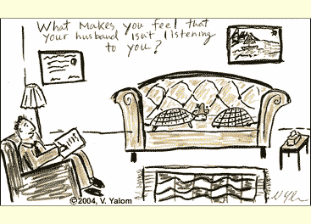

- Pokukajte v naše terapevtske prostore in preverite na lastne oči, kaj je ostalo od freudovskega psihoterapevtskega kavča.

- Spoznajte se z vsebinami in načini dela različnih delavnic, terapevtskih skupin ter individualne, zakonske in družinske terapije.

- Poklepetajte s terapevtkama o terapevtskem delu ali o vprašanjih medosebnih odnosov ali o čem drugem.

- Ali pa se naročite na kratek brezplačen razgovor.

Najdete nas na Ulici talcev 2
(nasproti parkirne hiše).

Z veseljem vas pričakujemo! ☺

